**“CONDICIONALES”**

**“TECNÓLOGO ANÁLISIS Y DESARROLLO DE SOFTWARE”**

**Docente: Eduardo Foglia**

**Autores: Yury Alejandra Vargas Maldonado**

**Juan José Olaya Ortiz**

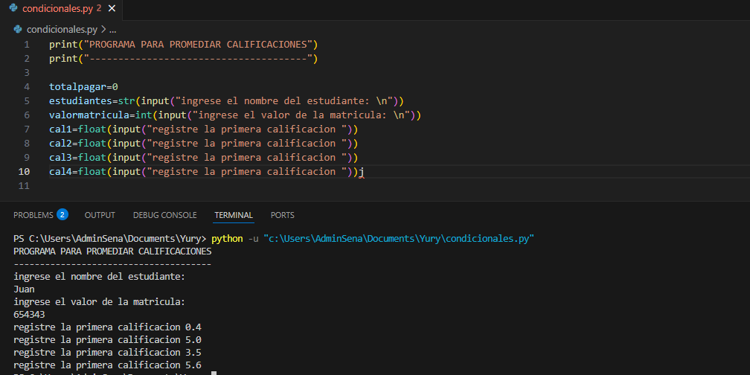

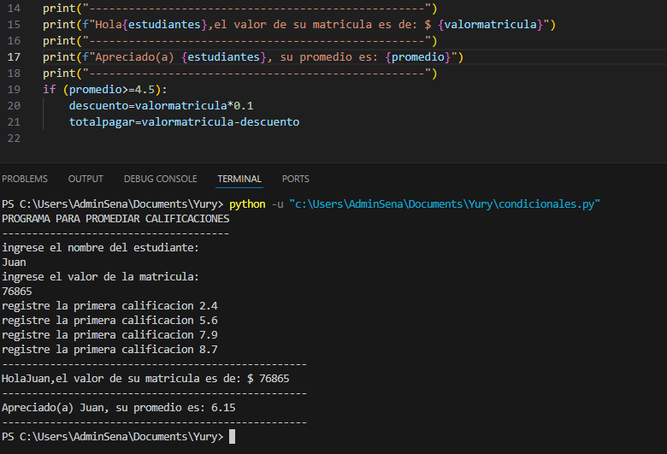

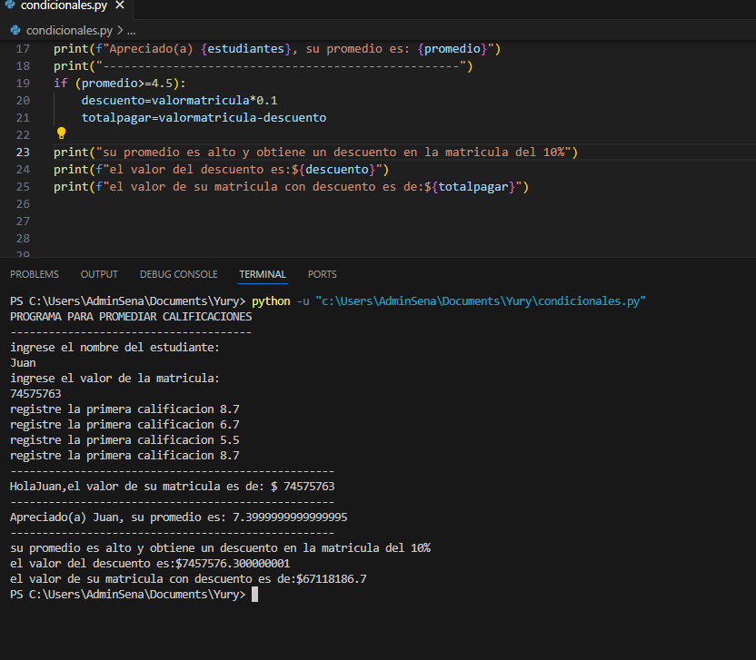

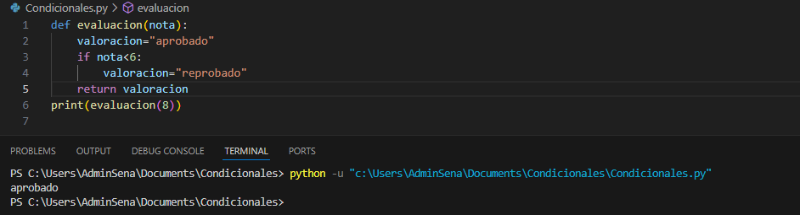

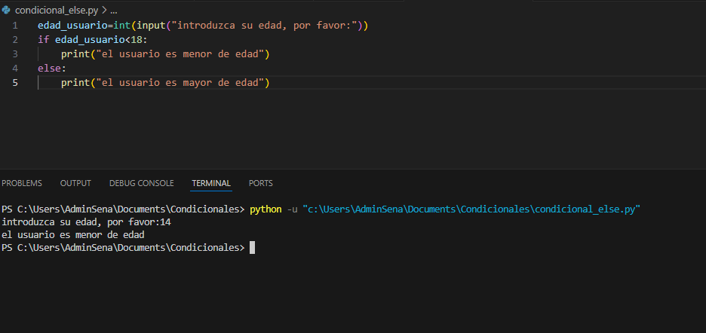

v